ФЕДЕРАЛЬНОЕ ГОСУДАРСТВЕННОЕ БЮДЖЕТНОЕ ОБРАЗОВАТЕЛЬНОЕ
УЧРЕЖДЕНИЕ ВЫСШЕГО ОБРАЗОВАНИЯ
«САНКТ-ПЕТЕРБУРГСКИЙ ГОСУДАРСТВЕННЫЙ УНИВЕРСИТЕТ ТЕЛЕКОММУНИКАЦИЙ ИМ. ПРОФ. М.А. БОНЧ-БРУЕВИЧА»
(СПбГУТ)

АРХАНГЕЛЬСКИЙ КОЛЛЕДЖ ТЕЛЕКОММУНИКАЦИЙ
ИМ. Б.Л. РОЗИНГА (ФИЛИАЛ) СПбГУТ
(АКТ (ф) СПбГУТ)

Отчет по лабораторной работе №2
Поддержка и тестирование программных модулей

Студент | ИСПП-31 |  | 16.09.2025 | М.С.Фетисов
 | (Группа) | (Подпись) | (Дата) | (И.О. Фамилия)
Преподаватель |  |  | 16.09.2025 | Р.В.Садовский
 |  | (Подпись) | (Дата) | (И.О. Фамилия)

Архангельск 2025

Лабораторная работа №2
Изучение процесса формирования набора тестовых данных

- Цель работы
  - Изучить основные методы и техники формирования тестовых данных для тестирования программного обеспечения;
  - Научиться формировать наборы тестовых данных для различных типов тестирования.
- Ход работы
2.1
Параметр | username | password | age | email
Допустимые значения | bic | a0a0a0 | 13 | email@example.edu
Допустимые значения | userInvalid | pa55word | 120 | decl@arcotelik.edu
Допустимые значения | krytoiPoc1 | 1234567 | 29 | krytoi@mail.edu
Недопустимые значения |  |  | 12
Недопустимые значения | ab | abcde | 121 | email123
Недопустимые значения | User12345678912345678 | Ds3 | -423 | emailmail.edu
Класс эквивалентности | bic | a0a0a0 | 13 | email@example.edu
Класс эквивалентности | «null» | abcde | 121 | email123
Класс эквивалентности | User12345678912345678 | Ds3 | 12 | emailmail.edu
Граничные значения | bic | a0a0a0 | 12/13
Граничные значения | User1234567890987654 | abcde | 120/121
2.2
https://pairwise.teremokgames.com/6837g/
Значения в таблице
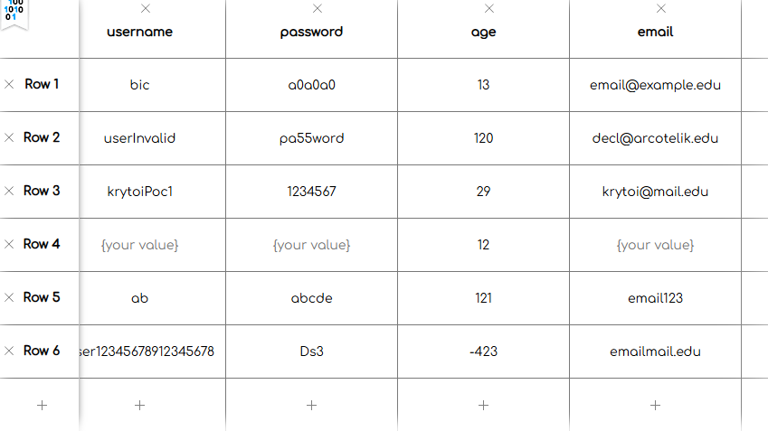
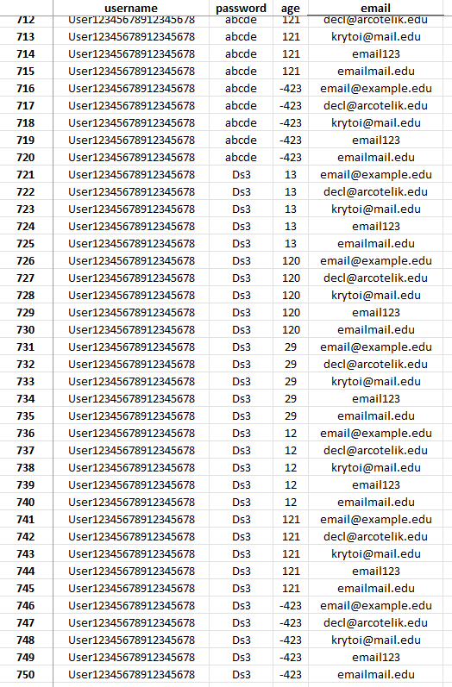
2.3
Данные для попарного тестирования
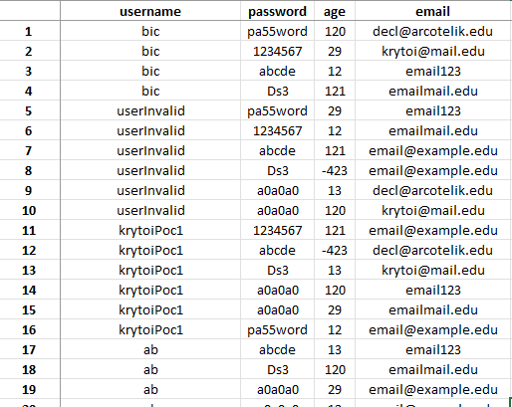
2.4
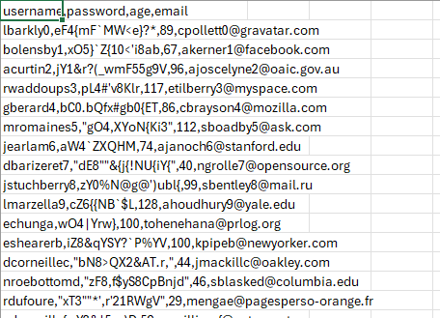
- Ответы на контрольные вопросы
8.1 Набор тестовых данных набор входов и ожидаемых результатов, используемых для проверки работы программы.
8.2 Граничные значения входы на крайних значениях диапазонов, часто приводящие к ошибкам.
8.3 Классы эквивалентности - разбиение входных данных на группы, внутри которых поведение системы считается одинаковым; тестируют по одному представителю из класса.
- Вывод
В ходе лабораторной работы изучены основные методы и техники формирования тестовых данных для тестирования программного обеспечения.

